OF. P/02/2008- CE Brasília, 25 de abril de 2008.

Senhor Presidente,

Ao cumprimentá-lo cordialmente, solicito informações sobre o devido encaminhamento de correspondência aos Ministros de Educação dos Países Membros do Mercosul, referente à aprovação pelo Parlamento do Mercosul do Acordo de Gratuidade de Vistos para Estudantes do Mercosul, e, se possível, relação das autoridades que receberam uma cópia do documento em apreço.
Na oportunidade, certo da atenção de Vossa Excelência à solicitação que ora lhe faço, renovo-lhe os meus mais sinceros votos de estima e consideração.

Atenciosamente,
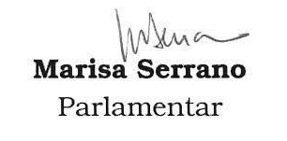

Excelentíssimo Senhor
Parlamentar JOSÉ PAMPURO
Presidente do Parlamento do Mercosul
Montevidéu - Uruguai

